


ภายใต้ความร่วมมือระหว่างกรมการปกครองและกรมการศาสนา
คู่มือการใช้งาน
ระบบอำเภอคุณธรรม
คำนำ
การพัฒนาคนไทยทุกช่วงวัยให้มีความรู้และทักษะชีวิตอันมีคุณธรรมเป็นองค์ประกอบ เป็นประเด็นสำคัญในการพัฒนาของแผนปฏิบัติการด้านการส่งเสริมคุณธรรมแห่งชาติ ระยะที่ 2 (พ.ศ. 2566 - 2570) ซึ่งเป็นการกำหนดแนวทางเพื่อนำไปสู่ความเป็น “มนุษย์ที่สมบูรณ์” โดยการส่งเสริมให้คนไทยมีพฤติกรรม
ที่สะท้อนการมีคุณธรรม “พอเพียง วินัย สุจริต จิตอาสา กตัญญู” มุ่งสู่สังคมคุณธรรมที่คนไทยอยู่ร่วมกัน
ด้วยความสมานฉันท์ภายใต้หลักธรรมทางศาสนา หลักปรัชญาของเศรษฐกิจพอเพียง วิถีวัฒนธรรมที่ดีงาม
และประเทศไทยปลอดทุจริตและประพฤติมิชอบ เพื่อให้การขับเคลื่อนแผนปฏิบัติการฯ ระยะที่ 2
เป็นไปอย่างมีประสิทธิภาพ คณะกรรมการส่งเสริมคุณธรรมแห่งชาติ โดยคณะอนุกรรมการด้านการประเมินชุมชน องค์กร อำเภอ และจังหวัดคุณธรรม ได้จัดทำเกณฑ์การประเมินคุณธรรม 9 ข้อ 3 ระดับ ได้แก่
ระดับส่งเสริมคุณธรรม ระดับพัฒนาคุณธรรม และระดับคุณธรรมต้นแบบ รวมทั้งการคัดเลือกชุมชน
องค์กร อำเภอ และจังหวัดคุณธรรมต้นแบบโดดเด่นทั่วประเทศ ซึ่งคัดเลือกมาจากระดับคุณธรรมต้นแบบ
เพื่อเป็นหน่วยงานต้นแบบในการนำหลักคิดด้านคุณธรรมมาพัฒนาองค์กร หรือชุมชนให้เป็นที่ยอมรับ
การประเมินอำเภอคุณธรรม เป็นการประเมินอำเภอที่ส่วนราชการระดับอำเภอ องค์กรภาครัฐ องค์การปกครองส่วนท้องถิ่น เครือข่ายภาครัฐ ภาคเอกชน สถาบันทางศาสนา สมาคม มูลนิธิ ชุมชน
และภาคส่วนอื่น ๆ ในอำเภอนั้น เข้ามามีส่วนร่วมในการแสดงเจตนารมณ์และมุ่งมั่นที่จะดำเนินการส่งเสริมและพัฒนาคุณธรรมในชุมชน องค์กร และอำเภอ ให้ยึดมั่นและปฏิบัติตามหลักธรรมทางศาสนา น้อมนำหลักปรัชญาของเศรษฐกิจพอเพียงและวิถีวัฒนธรรมไทยที่ดีงาม มาเป็นหลักในการดำรงชีวิต ตลอดจนมีส่วนร่วมรณรงค์ส่งเสริมคุณธรรมให้กับประชาชนและเครือข่ายต่าง ๆ ในอำเภอ ซึ่งเป็นกระบวนการสำคัญในการขับเคลื่อนแผนปฏิบัติการด้านการส่งเสริมคุณธรรม ระยะที่ 2 (พ.ศ. 2566 - 2570)
ในการนี้ เพื่อให้การดำเนินการประเมินอำเภอคุณธรรมเป็นไปอย่างมีประสิทธิภาพ กรมการศาสนาร่วมกับกรมการปกครอง กระทรวงมหาดไทย จึงได้จัดทำระบบอำเภอคุณธรรมสำหรับจัดส่งข้อมูล เอกสาร หรือรายงานที่เกี่ยวข้องกับการประเมินอำเภอคุณธรรม รวมทั้งตรวจสอบผลการประเมินตนเองของอำเภอ
พร้อมเอกสาร/หลักฐานเชิงประจักษ์ และได้จัดทำคู่มือการใช้งานระบบอำเภอคุณธรรม เพื่อสร้างความรู้
ความเข้าใจเกี่ยวกับขั้นตอนและวิธีการใช้งานระบบอำเภอคุณธรรมดังกล่าว อันจะนำไปสู่การพัฒนา
และยกระดับอำเภอให้เป็นแบบอย่างด้านคุณธรรมสืบไป

สารบัญ
 | หน้า
แนวทางการใช้งานระบบอำเภอคุณธรรม | 1
การเข้าใช้งานระบบอำเภอคุณธรรม | 2
การเข้าสู่ระบบ | 4
การตรวจสอบผลการประเมิน | 6
การรายงานผลการดำเนินงาน | 7

แนวทางการใช้งานระบบอำเภอคุณธรรม
การประเมินอำเภอคุณธรรม เป็นกระบวนการสำคัญในการส่งเสริม พัฒนา และยกระดับอำเภอ เพื่อเป็นแบบอย่างด้านคุณธรรมและมีมาตรฐานเดียวกัน สามารถแบ่งการประเมินเป็น 3 ระดับ ได้แก่
ระดับส่งเสริมคุณธรรม ระดับพัฒนาคุณธรรม และระดับคุณธรรมต้นแบบ โดยอำเภอจะดำเนินการประเมินตนเอง พร้อมส่งเอกสาร/หลักฐาน ให้สำนักงานวัฒนธรรมจังหวัดตรวจสอบ ในฐานะฝ่ายเลขานุการคณะอนุกรรมการส่งเสริมคุณธรรมระดับจังหวัด เพื่อนำเสนอคณะอนุกรรมการส่งเสริมคุณธรรมระดับจังหวัดพิจารณา
ผลการประเมินต่อไป
ในการนี้ กรมการศาสนา ในฐานะฝ่ายเลขานุการคณะกรรมการส่งเสริมคุณธรรมแห่งชาติ ร่วมกับกรมการปกครอง กระทรวงมหาดไทย จัดทำระบบอำเภอคุณธรรม ผ่านออนไลน์ สำหรับใช้เป็นระบบในการรับส่งข้อมูล เอกสาร หรือรายงานที่เกี่ยวข้องกับการประเมินอำเภอคุณธรรม และคณะอนุกรรมการ ด้านการประเมินชุมชน องค์กร อำเภอ และจังหวัดคุณธรรม เห็นชอบให้นำระบบอำเภอคุณธรรม กรมการปกครอง ไปใช้ในการประเมินอำเภอคุณธรรม ภายใต้แผนปฏิบัติการด้านการส่งเสริมคุณธรรมแห่งชาติ ระยะที่ 2 (พ.ศ. 2566 – 2570) และมอบหมายให้สำนักงานวัฒนธรรมจังหวัดนำระบบอำเภอคุณธรรม ไปใช้ในการประเมินอำเภอคุณธรรม ประจำปีงบประมาณ พ.ศ. 2569
กรมการศาสนาจึงได้จัดทำแนวทางการใช้งานระบบอำเภอคุณธรรมผ่านออนไลน์ ดังนี้
1. การเข้าใช้งานระบบอำเภอคุณธรรม ให้เข้าผ่านเว็บไซต์ของกรมการปกครอง www.dopa.go.th โดยให้คลิกเลือกที่ “รวมแบนเนอร์” และ “อำเภอคุณธรรม” ตามลำดับ และดำเนินการ ตามขั้นตอนที่ระบุไว้ในคู่มือการใช้งานระบบอำเภอคุณธรรม
2. กรมการศาสนาจะดำเนินการจัดส่ง User Name และ Password สำหรับเข้าใช้งานระบบของแต่ละจังหวัด ทางอีเมล์ที่ระบุไว้ใน แบบฟอร์มการขอรหัสผู้ใช้ (Username) และรหัสผ่าน (Password)
3. ระบบอำเภอคุณธรรม เปิดให้อำเภอทุกอำเภอเข้าระบบเพื่อดำเนินการประเมินตนเอง ประจำปีงบประมาณ พ.ศ. 2569 ตามเกณฑ์การประเมิน 9 ข้อ พร้อมแนบเอกสาร/หลักฐานในระบบ ตั้งแต่บัดนี้เป็นต้นไป ถึงวันที่ 30 มิถุนายน 2569 เวลา 16.30 น.
4. สำนักงานวัฒนธรรมจังหวัด เข้าสู่ระบบอำเภอคุณธรรม ตั้งแต่วันที่ 1 กรกฎาคม 2569 เป็นต้นไป เพื่อตรวจสอบเอกสาร/หลักฐาน จัดทำข้อมูลผลการประเมิน นำเสนอคณะอนุกรรมการส่งเสริมคุณธรรมระดับจังหวัดพิจารณา และจัดส่งผลการประเมินให้กรมการศาสนาภายในวันที่ 31 กรกฎาคม 2569
5. กรณีมีข้อสงสัยเกี่ยวกับการใช้งานระบบอำเภอคุณธรรม สามารถติดต่อ กรมการปกครอง
นางสาวกานต์ธิดา จักรวาฬนรสิงห์ เจ้าพนักงานปกครองชำนาญการ เบอร์โทรศัพท์ 06 4180 7308

ขั้นตอนการใช้งานระบบอำเภอคุณธรรม
- 2 -

ขั้นตอนที่ 1 การเข้าใช้งานระบบอำเภอคุณธรรม
ช่องทางการเข้าใช้งานระบบอำเภอคุณธรรม สามารถเข้าใช้งานผ่านเว็บไซต์ของกรมการปกครอง กระทรวงมหาดไทย (www.dopa.go.th) โดยดำเนินการตามขั้นตอน ดังนี้
- เข้าสู่เว็บไซต์กรมการปกครอง www.dopa.go.th
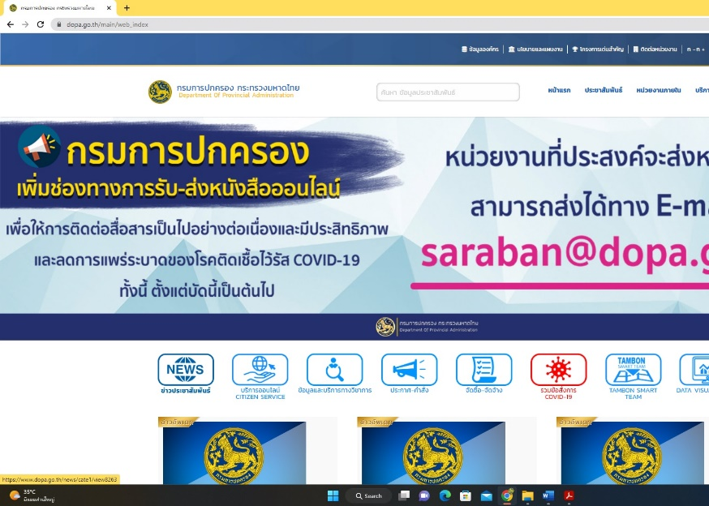

- เลื่อนลงด้านล่างสุด คลิกที่ “รวมแบนเนอร์”
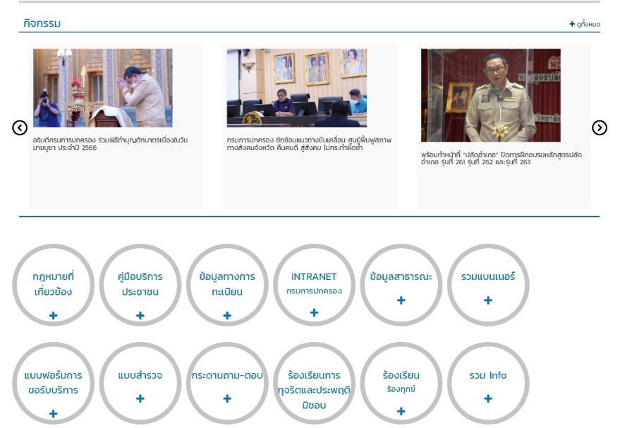

เลือก “รวมแบนเนอร์”

เลือกแบนเนอร์ “อำเภอคุณธรรม”
- 3 -
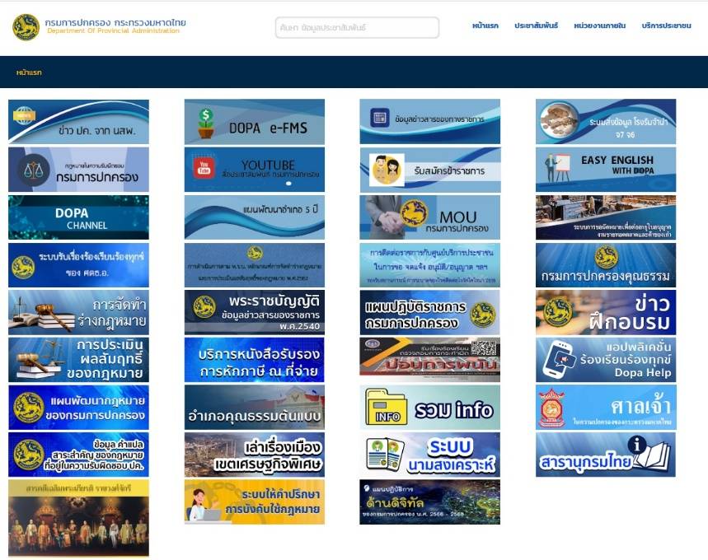

เลือก “อำเภอคุณธรรม”

- ระบบอำเภอคุณธรรม ปรากฏขึ้นดังภาพ
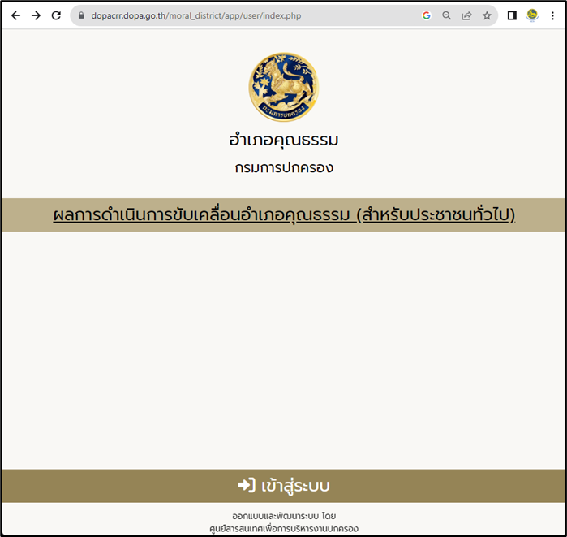

ขั้นตอนที่ 2 การเข้าสู่ระบบ
- 4 -
- คลิกเลือก “เข้าสู่ระบบ”
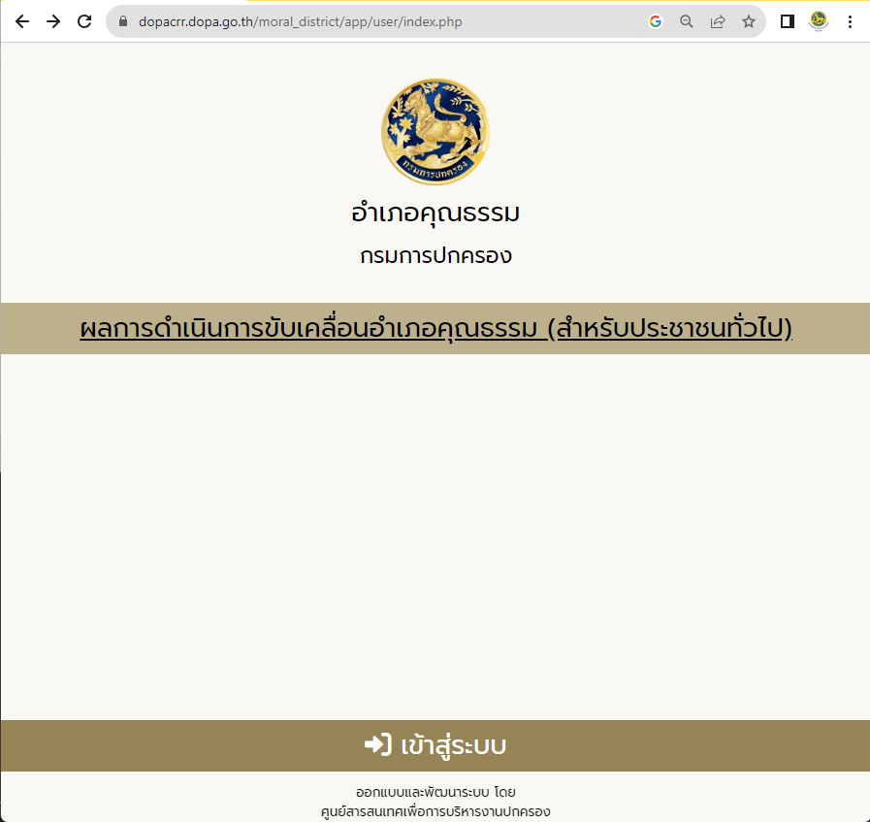

กดปุ่ม “เข้าสู่ระบบ”

- กรอกรหัสผู้ใช้ (Username) และรหัสผ่าน (Password)
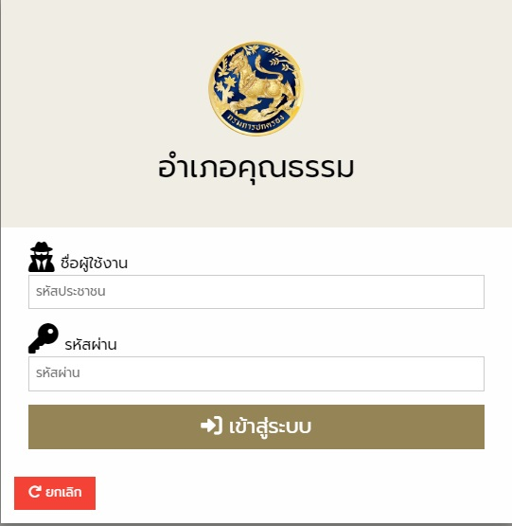

กรอกชื่อผู้ใช้งาน ตามชื่อบัญชีผู้ใช้และรหัสผ่าน
ของแต่ละจังหวัด

- เลือกปีงบประมาณที่ดำเนินการ จากนั้นกด “ยืนยัน”
- 5 -
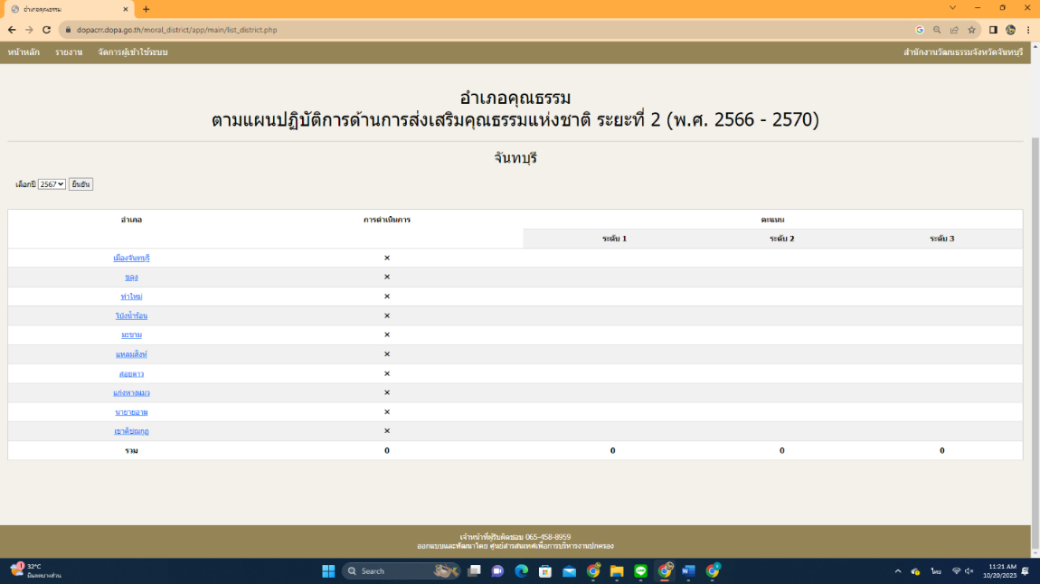
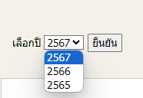

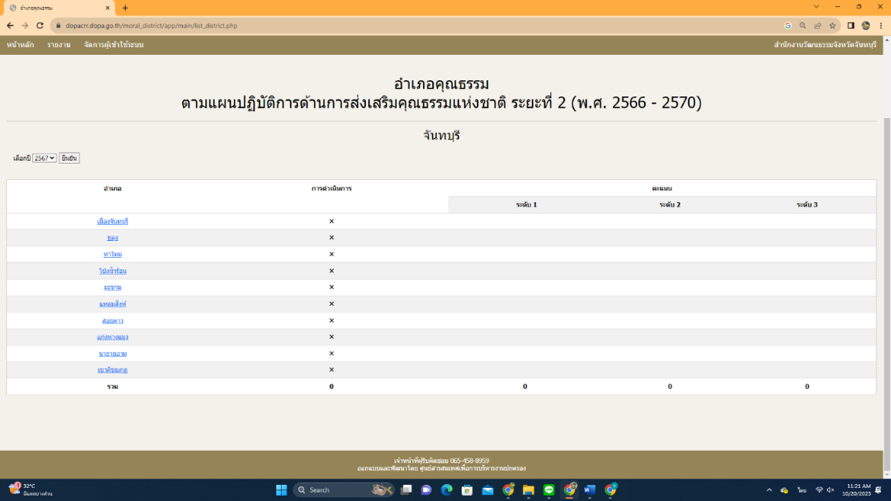
- เลือกอำเภอที่ต้องการตรวจสอบ ประเมินหรือให้ข้อเสนอแนะ

- ระบบปรากฏรายละเอียดข้อมูลของอำเภอที่เลือก
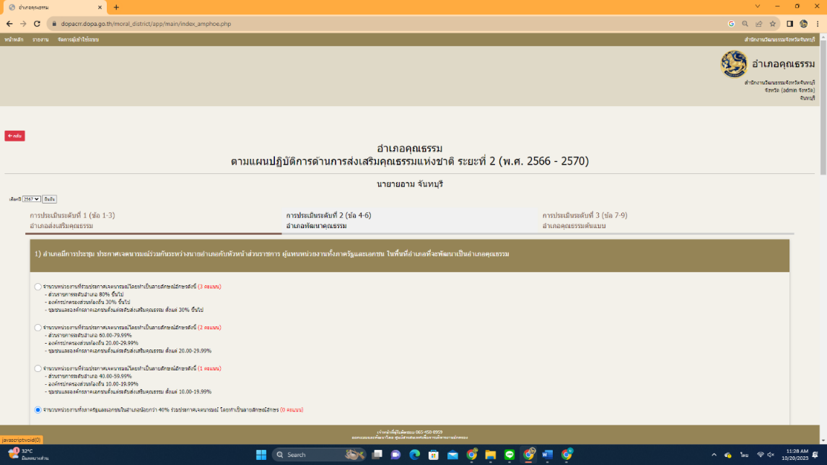

- 6 -
ขั้นตอนที่ 3 การตรวจสอบผลการประเมิน
- เลือกระดับการประเมิน ประกอบด้วย
- การประเมินระดับที่ 1 (ข้อ 1 - 3) ระดับส่งเสริมคุณธรรม
- การประเมินระดับที่ 2 (ข้อ 4 - 6) ระดับพัฒนาคุณธรรม
- การประเมินระดับที่ 3 (ข้อ 7 - 9) ระดับคุณธรรมต้นแบบ
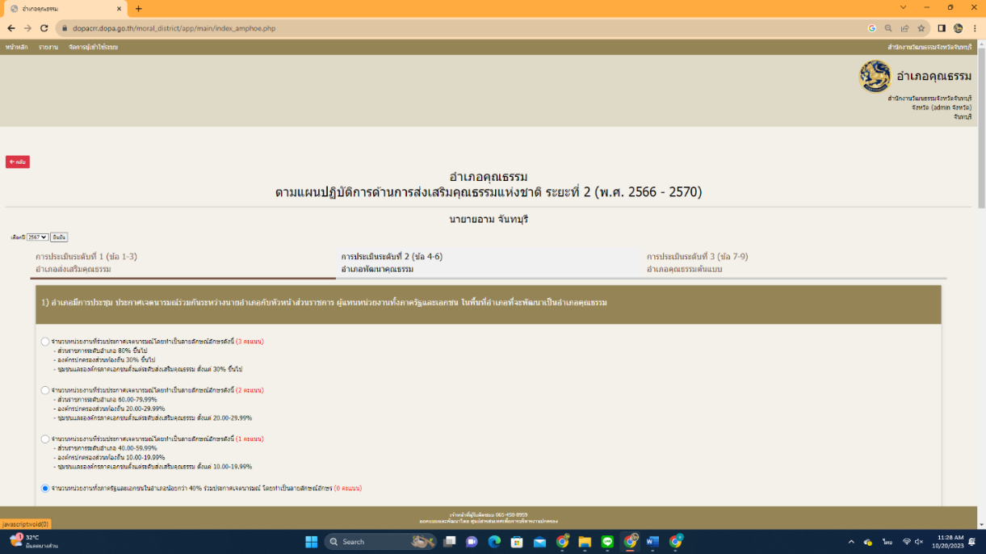

- ตรวจสอบผลการประเมิน พร้อมทั้งเอกสาร/หลักฐานที่เกี่ยวข้อง
สำนักงานวัฒนธรรมจังหวัดตรวจสอบผลการประเมินของอำเภอ พร้อมกับเอกสาร/หลักฐานเชิงประจักษ์ที่แนบในส่วนของ ข้อ 1 - 9
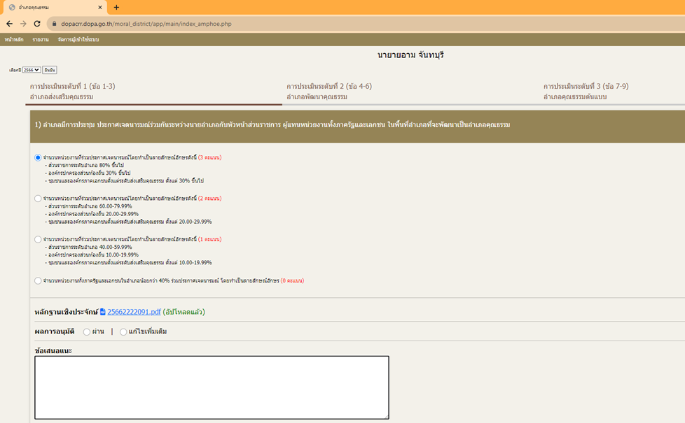
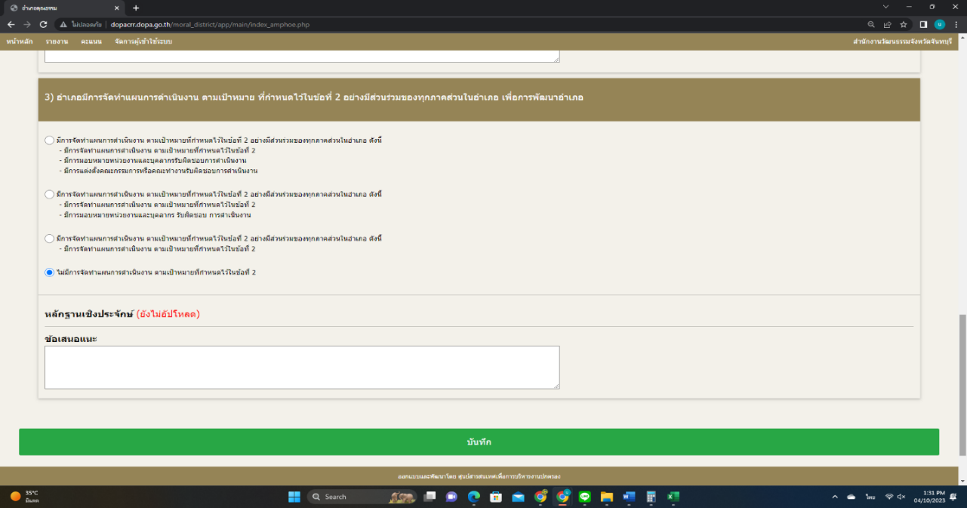

ส่วน “การประเมิน”

ส่วน “หลักฐานเชิงประจักษ์”

ส่วน “ผลการอนุมัติ”

- 7 -
คำอธิบาย
- ส่วน “การประเมิน”
เป็นส่วนสำหรับแสดงผลการประเมินของอำเภอ เมื่ออำเภอกดเลือกระดับการประเมินและกดบันทึกแล้ว วงกลมสีฟ้าจะแสดงผลหน้าช่องที่อำเภอประเมิน โดยจะแบ่งคะแนนออกเป็น 4 ช่วง ประกอบด้วย “3 คะแนน”, “2 คะแนน” , “1 คะแนน” และ “0 คะแนน”
- ส่วน “หลักฐานเชิงประจักษ์”
เป็นส่วนแสดงเอกสาร/หลักฐานเชิงประจักษ์ที่อำเภอได้ดำเนินการอัปโหลดข้อมูล
เพื่อประกอบผลประเมินผล กรณีตรวจสอบหลักฐานเชิงประจักษ์แล้วไม่สอดคล้องกับคะแนนการประเมิน
ให้สำนักงานวัฒนธรรมจังหวัดปรับแก้ไขคะแนนในส่วน “การประเมิน” ตามข้อเท็จจริงที่พบตามเกณฑ์
การประเมิน
- ส่วน “ผลการอนุมัติ”
เป็นส่วนของการแสดงผลการพิจารณา โดยวงกลมสีฟ้าจะแสดงผลหน้าช่อง “ผ่าน”
- ส่วน “บันทึก”
เป็นส่วนสำหรับการบันทึกข้อมูลที่สำนักงานวัฒนธรรมจังหวัดได้นำเข้าข้อมูลทั้งหมด โดยให้สำนักงานวัฒนธรรมจังหวัดกดปุ่มบันทึกข้อมูลภายหลังการตรวจสอบผลการประเมินระดับที่ 1
(ข้อ 1 - 3) เรียบร้อยแล้ว เพื่อให้ระบบบันทึกข้อมูลทั้งหมด
สำหรับการประเมินระดับที่ 2 (ข้อ 4 - 6) และระดับที่ 3 (ข้อ 7 - 9) ให้ดำเนินการเช่นเดียวกับการประเมินระดับที่ 1 (ข้อ 1 - 3)
ขั้นตอนที่ 4 การรายงานผลการดำเนินงาน
- เลือกประเภทรายงาน ประกอบด้วย
- รายงานผลการประเมิน (คะแนน)
- รายงานการอัปโหลด
- รายงานการอนุมัติ
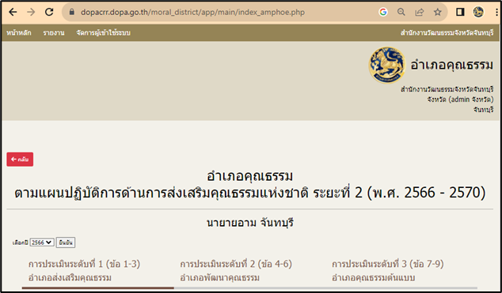

- 8 -
- ระบบจะปรากฏรายงานผลตามประเภทที่เลือกไว้
เพื่ออำนวยความสะดวกให้สำนักงานวัฒนธรรมจังหวัดตรวจสอบความครบถ้วนของการดำเนินงานการประเมินอำเภอคุณธรรม




